Лабораторна робота 19
Тема: Створення звітів
Хід роботи
Доопрацьовуємо проект, створений на попередніх лабораторних роботах.
Завдання 1. Для кожної з таблиць БД, які відображаються у застосунку користувача, створити звіт.
Алгоритм: для створення звіту необхідно підключити драйвер MySQL ODBC (Open DataBase Connectivity) до БД на SQL-сервері, створити набори даних DataSet для кожного із запланованих звітів, за допомогою Майстра звітів (Report Wizard ) створити та налаштувати всі необхідні звіти, доопрацювати головне меню застосунку користувача та відлагодити у застосунку користувача форми візуалізації створених звітів.
Вказівки щодо виконання:
  - налаштувати драйвер MySQL ODBC один раз для всіх звітів. Для цього необхідно викликати Адміністратор джерел даних ODBC для ОС версій нижче за Windows 7 – Панель керування (Control panel) – Продуктивність і обслуговування (Performance and Maintenance) – Адміністрування (Administration) – Джерела даних ODBC (ODBC Data Source), для версій ОС Windows 7 і вище – C:\Windows\ system32\odbcad32.exe або C:\Windows\SysWOW64\odbcad32.exe (рис. 1);
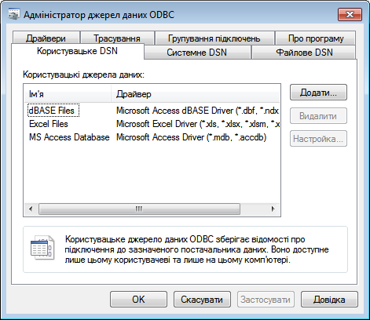
Рис. 1. Вікно Адміністратора джерел даних ODBC
Для здійснення з’єднання до джерела даних необхідно обрати драйвер MySQL ODBC (який звичайно що інстальований на ПК). Версія драйвера ХХХ може відрізнятися від зображеної на рис. 2. Далі натискаємо кнопку Додати та обираємо необхідний драйвер.
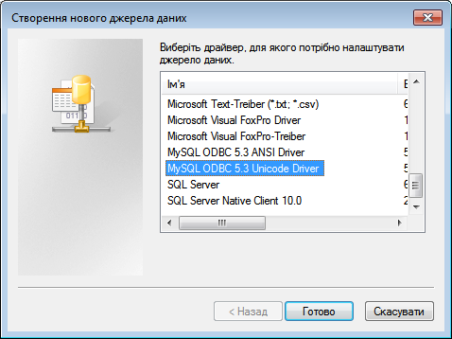
Рис. 2. Додавання драйвера MySQL ODBC 5.3 до джерел даних ODBC
Для створення нового джерела даних ODBC необхідно у вікні конфігурації (рис. 3) вказати:
– ім’я нового джерела даних (Data Source Name), наприклад, з іменем Вашої БД;
– адресу TCP/IP Server’а: для користувачів ПК, встановлених в аудиторіях 12-14 – 172.16.2.250, для користувачів з персональними ПК – 193.93.216.145;
– Port: 3306 (для MySQL);
– ім’я користувача БД на SQL-сервері (видане викладачем);
– пароль доступу до БД на SQL-сервері (виданий викладачем);
– ім’я БД на SQL-сервері, яке зазвичай для лабораторних робіт збігається з іменем користувача.
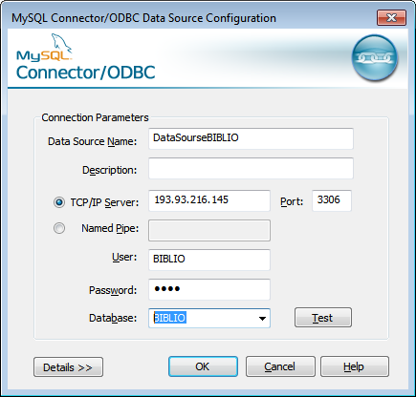
Рис. 3. Створення нового джерела даних ODBC
Для перевірки правильності вказаної інформації доцільно протестувати з’єднання до БД (кнопка Test).
  - для створення наборів даних DataSet для кожного із запланованих звітів необхідно у проекті Visual Studio C# вибрати меню Project – Add New Item... – Data Set та вказати ім’я нового набору даних (рис. 4).
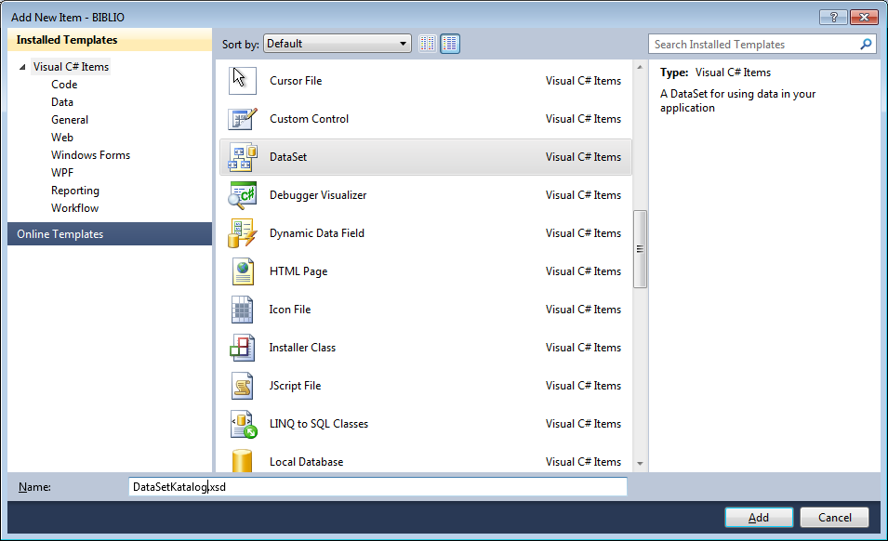
Рис. 4. Додавання нового набору даних у проект Visual Studio C#
У вікно створеного набору даних необхідно з панелі інструментів ToolBox помістити керуючий елемент TableAdapter (рис. 5).
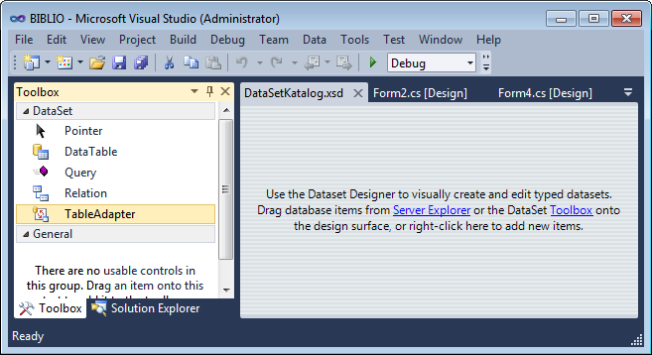
Рис. 5. Вікно нового набору даних DataSet у проекті Visual Studio C#
Після перетягування елемента TableAdapter запускається Майстер налаштування адаптера таблиці (TableAdapter Configuration Wizard), який передбачає декілька кроків.
Крок 1. Необхідно створити з’єднання набору даних DataSet з БД на SQL-сервері за допомогою стрічки під’єднання (ConnectionString) шляхом вибору команди Нове з’єднання (New Connection), у якому задати постачальника даних (DataSource) та ім’я і пароль доступу до БД (рис. 6).
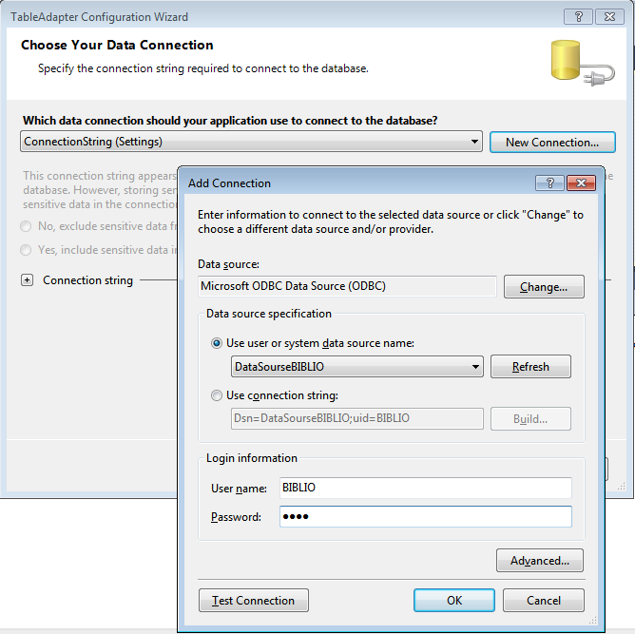
Рис. 6. Крок 1 Майстра налаштування адаптера таблиці
Крок 2. На цьому кроці необхідно обрати тип команди: використання SQL команди (Use SQL statements) або збереженої процедури на стороні сервера (Use existing stored procedures). Обираємо тип Use SQL statements та кнопку Далі (Next).
Крок 3. Необхідно ввести команду, яка робитиме необхідну вибірку даних з таблиць БД для майбутнього звіту і яка записана згідно з синтаксисом мови SQL. Якщо є необхідність, можна скористатись Конструктором запитів (Query Builder) та перевірити створений запит командою Execute Query (рис. 7).
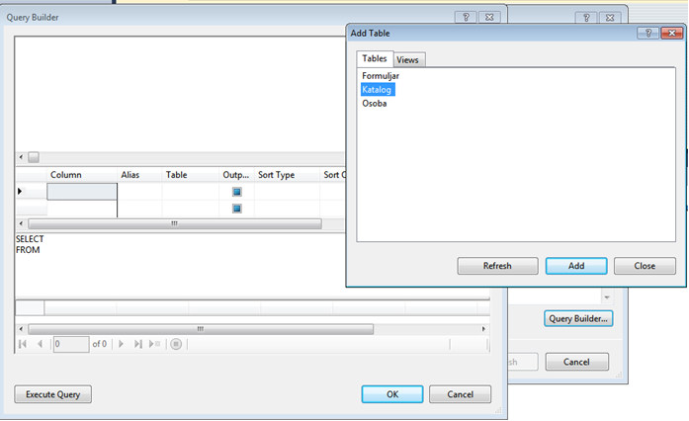
Рис. 7. Крок 3 Майстра налаштування адаптера таблиці
Крок 4. На цьому кроці обираються методи читання і запису даних між застосунком користувача та базою даних (рис. 8).
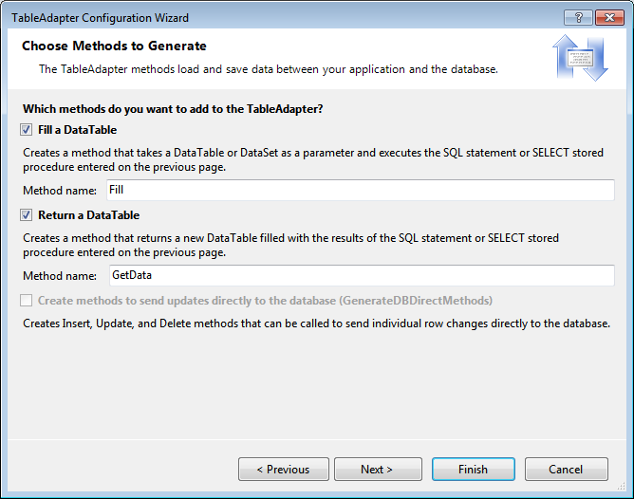
Рис. 8. Крок 4 Майстра налаштування адаптера таблиці
Крок 5 відображає результати роботи Майстра налаштування адаптера таблиці. Після вибору команди Finish отримаємо об’єкт DataSet, який міститиме вказані у команді SELECT таблиці БД у об’єктах DataTable.
Для прикладу, SQL-команда вибору даних з БД має такий вигляд:
SELECT * FROM Katalog;
У результаті роботи майстра налаштування адаптера таблиці отримаємо об’єкт DataSet1, який міститиме об’єкт DataTable1 (рис. 9).
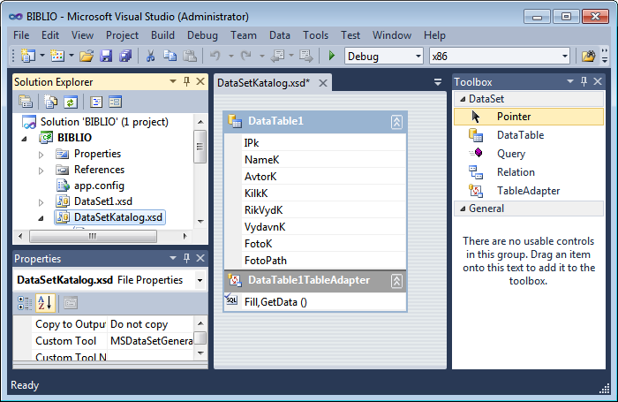
Рис. 9. Створений набір даних DataSetKatalog для формування звіту
При потребі змінити запит до БД, щоб вибрати інші таблиці чи інші поля таблиць, у заголовку таблиці (DataTable1) через контекстне меню необхідно вибрати команду Configure… (рис. 10), яка поверне нас до Кроку 3.
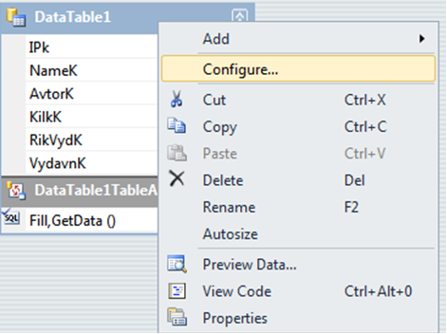
Рис. 10. Команда редагування запиту до БД для формування звіту
Для кожної з таблиць БД створити аналогічні набори даних DataSet!
  - для створення RDLС-файлів для кожного із запланованих звітів необхідно у проекті Visual Studio C# вибрати меню Project – Add New Item... – Report Wizard та вказати ім’я нового звіту (рис. 11).
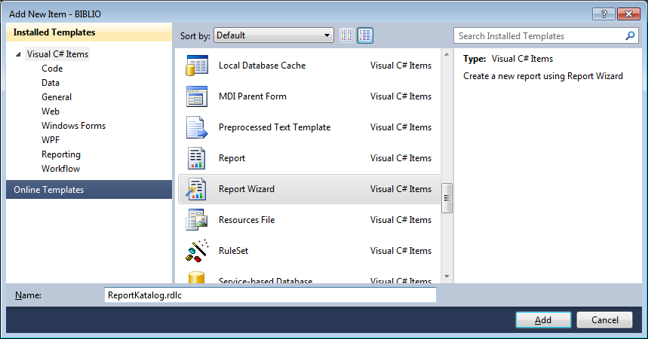
Рис. 11. Команда створення нового RDLС-файлу звіту
Майстер звітів (Report Wizard) запропонує виконати декілька кроків.
На першому кроці для налаштування параметрів звіту необхідно задати джерело даних DataSet у полі постачальника даних DataSource. Це дозволить відобразити у списку полів (Fields) перелік доступних полів (рис. 12).
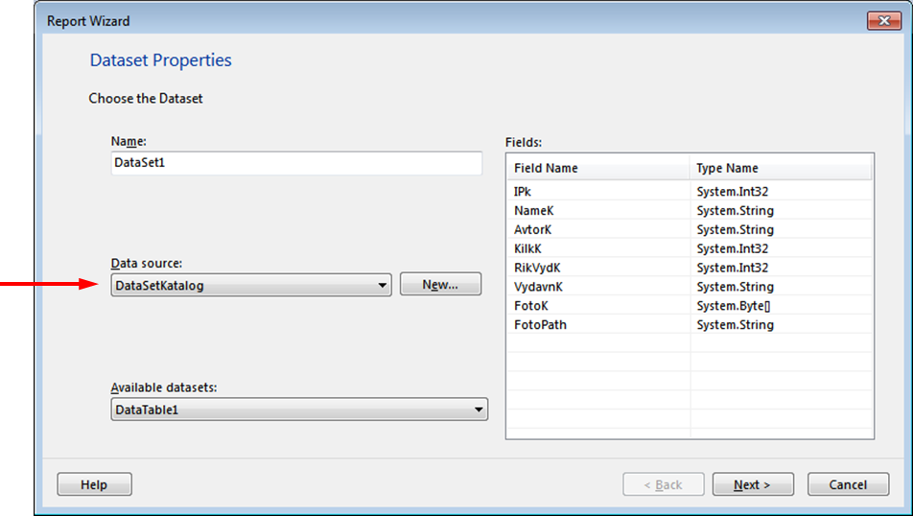
Рис. 12. Вибір джерела даних для звіту у Майстрі звітів, крок 1
На другому кроці Майстра звітів здійснюється розподіл доступних полів (Available fields) шляхом перетягування їх у групи рядків (Row groups), групи стовпців (Column groups) та рядків деталізації (Values) для створення майбутнього tablix’a (рис. 13).
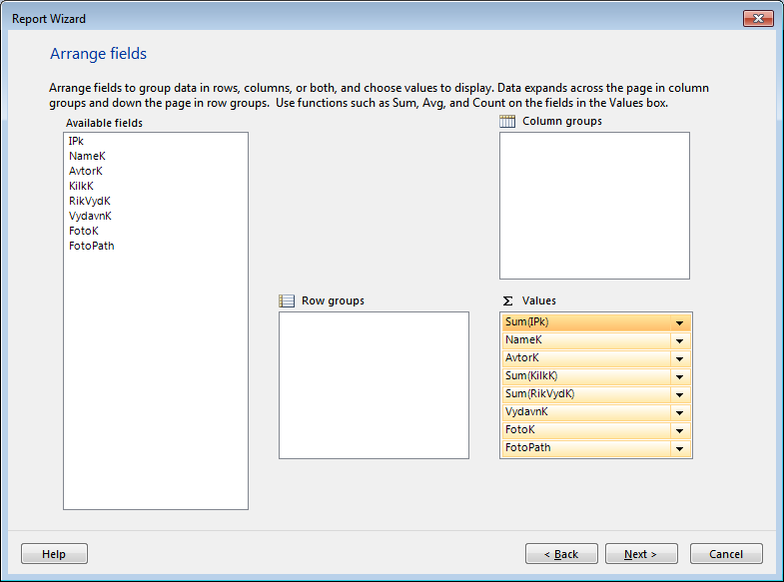
Рис. 13. Розподіл полів за групами у Майстрі звітів, крок 2
На третьому кроці за результатом розміщення доступних полів у групах Майстер звітів згенерує tablix, який можна попередньо розглянути на наступному кроці майстра (рис. 14).
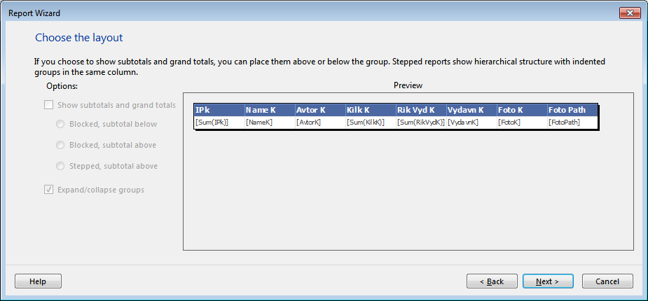
Рис. 14. Попередній перегляд tablix’a у Майстрі звітів, крок 3
На наступному, четвертому, кроці Майстра звітів здійснюється вибір стилю відображення tablix’a.
Результатом роботи Майстра звітів буде створений tablix (рис. 15).
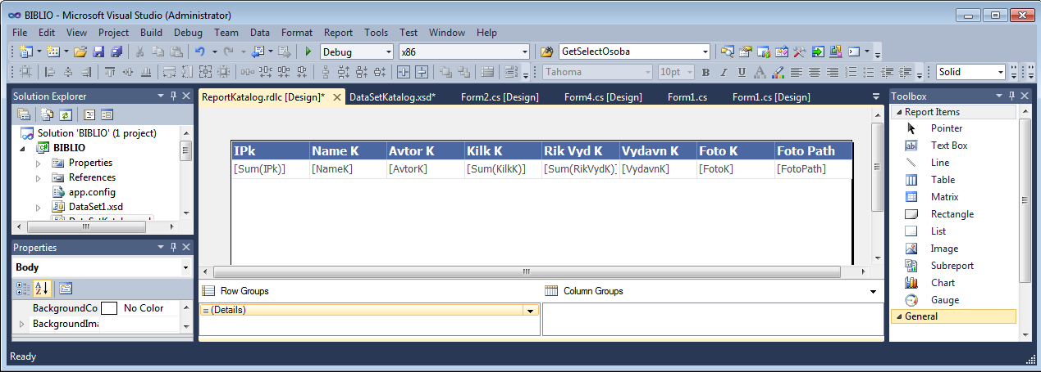
Рис. 15. Створений tablix за допомогою Майстра звітів для таблиці Katalog
Tablix є узагальненим елементом макету звіту, в якому дані звіту відображаються в клітинках, впорядкованих у вигляді стовбців і стрічок. Кожна клітинка tablix’a може містити будь-який елемент звіту, включаючи текстове поле, зображення або іншу область даних (наприклад, область tablix’a, діаграму тощо). Щоб добавити у клітинку декілька елементів звіту, спочатку необхідно добавити прямокутник, який буде виконувати роль контейнера, а потім у прямокутник добавляти елементи звіту.
Для кожної з таблиць БД створити аналогічні Tablix’и!
  - доопрацювати головне меню застосунку.

